一、下面是百數表的一部分，想一想，填填看。(每格1分，共11分)
45 | 46 | 47 | 48 | 49 | 50
55 | 56 | 57 | 58 | 59 | 60
65 | 66 | 67 | 68 | 69 | 70
75 | 76 | 77 | 78 | 79 | 80
85 | 86 | 87 | 88 | 89 | 90
95 | 96 | 97 | 98 | 99 | 100
二、填填看。(每格4分，共24分)
1. 小芬有69張貼紙，
小偉有85張貼紙。
(1)誰的貼紙比較多？()
(2)小偉給小芬1張貼紙，他還剩下()張貼紙。
(3)小芬拿到1張貼紙後，一共有()張貼紙。
她再收集了10張貼紙，一共有()張貼紙。
2. 85是8個十和()個一合起來的。
3. 6個十和13個一合起來是()。
三、比比看，最大的數打√。
(每題3分，共12分)
1. | 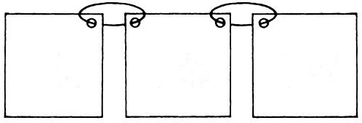  85  89  87 | 2. | 56  96  76
 | () |  | ()
3. | 90  83  59 | 4. | 62  49  75
 | () |  | ()
四、圈圈看。(每題4分，共20分)
1. 9個十和7個一合起來是多少？
2. 0個十和5個一合起來是多少？
3. 1個一和6個十合起來是多少？
4.十位數字是8，個位數字是0的數是多少？
5.個位數字是4，十位數字是7的數是多少？
五、下面是4個小朋友摺紙星星的數量，用ㄅ、ㄆ、ㄇ、ㄈ填填看。
(每格3分，共33分)
ㄅ志明 | ㄆ春香 | ㄇ小芬 | ㄈ偉傑
75顆 | 80顆 | 63顆 | 51顆
1.()摺的紙星星最少，摺了()顆。
2.()摺的紙星星最多，摺了()顆。
3.按照他們摺的紙星星數量，由多到少寫出代號。
多()→()→()→()少
4.偉傑又摺了10顆紙星星，他現在有()顆紙星星。
5.志明送給同學1顆紙星星後，剩下()顆，又送給弟弟10顆，還剩下()顆。

